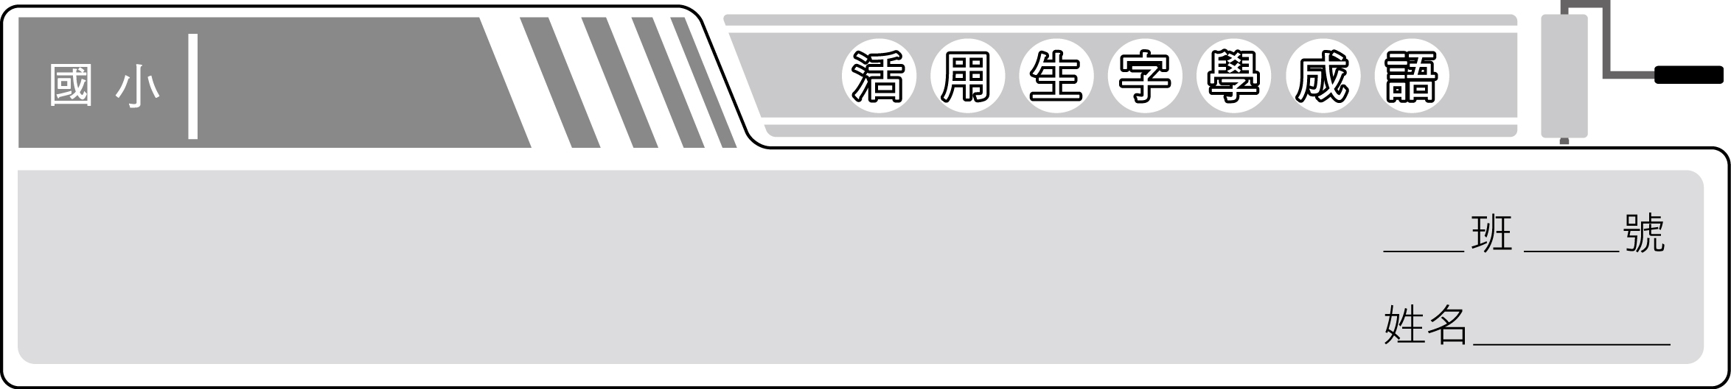
南一版
四上國語
第八課 珊瑚之歌

1. 【珊】意興闌珊：形容興致索然、低落。
2. 【潮】心血來潮：突發的念頭。
3. 【誕】荒誕不經：荒唐而不近情理。
4. 【皎】風清月皎：微風清淡、月色皎潔。形容夜色幽美宜人。
5. 【旋】天旋地轉：形容頭昏眼花。
6. 【祕】祕而不宣：隱藏不告訴別人。
7. 【卵】殺雞取卵：比喻貪圖眼前小利，而損害長遠或更大的利益。


班 號 姓名
1. 在（ 風清月皎 ）的秋夜賞月，是件令人愉悅的事。
2. 這事情我決定（ 祕而不宣 ），等到最後才公布。
3. 老闆一再要求員工延長工時的行徑，無異於（
殺雞取卵 ）。
4. 由於表演節目過於枯燥，臺下的觀眾顯得（ 意興闌珊 ）。
5. 坐完雲霄飛車後，只覺一陣（ 天旋地轉 ），站都站不穩。
6. 神怪故事中，常有許多（ 荒誕不經 ）的情節。
7. 媽媽今天（ 心血來潮 ），帶我們去吃壽司。
